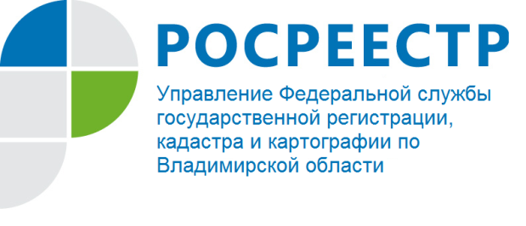
ПРЕСС-РЕЛИЗ

Охранные зоны пунктов геодезических сетей

В целях обеспечения сохранности пунктов государственных геодезических сетей, являющихся геодезической основой Единого государственного реестра недвижимости, Управлением Росреестра по Владимирской области (далее – Управление) в 2017-2018 годах установлены и внесены в кадастр недвижимости охранные зоны 541 геодезического пункта. Границы охранной зоны пункта на местности представляют собой квадрат со стороной 4 метра.
В пределах установленных границ охранных зон пунктов запрещается без письменного согласования с федеральным органом исполнительной власти, уполномоченным на оказание государственных услуг в сфере геодезии и картографии (на территории Владимирской области это – Управление Росреестра по Владимирской области), осуществление видов деятельности и проведение работ, которые могут повлечь повреждение или уничтожении наружных знаков пунктов, нарушить неизменность местоположения специальных центров пунктов или создать затруднения для использования пунктов по прямому назначению и свободного доступа к ним.
Ликвидация (снос) пункта осуществляется лицом, выполняющим такие работы, на основании решения уполномоченного органа с одновременным созданием нового пункта, аналогичного ликвидируемому.
Для подъезда (подхода) к пунктам и их охранным зонам могут дополнительно устанавливаться публичные сервитуты в порядке, предусмотренном земельным законодательством.
Собственники, землепользователи земельных участков, на которых установлена охранная зона пункта, обязаны обеспечить возможность подъезда (подхода) заинтересованных лиц к указанным пунктам при выполнении геодезических и картографических работ.
В пределах границ охранных зон пунктов, независимо от формы собственности земельных участков, разрешено осуществлять геодезические работы без согласования с собственниками и иными правообладателями указанных земельных участков.
Правообладатели объектов недвижимости, на которых находятся пункты геодезических сетей, в соответствии с порядком, установленным приказом Минэкономразвития России от 29.03.2017 № 135, обязаны уведомлять Управление обо всех случаях повреждения или уничтожения указанных пунктов.

Сведения об установленных охранных зонах содержатся в выдаваемых Управлением выписках об объектах недвижимости.
Кроме того, на официальном сайте Росреестра: http://rosreestr.ru в электронном сервисе «Публичная кадастровая карта» можно увидеть установлена ли на Вашем участке или рядом с ним охранная зона пунктов государственной геодезической сети. Для этого в разделе «Управление картой» выбираются общедоступные кадастровые сведения «Зоны с особыми условиями использования территории», затем «Зоны охраны искусственных объектов». Охранная зона геодезического пункта изображена в данном информационном ресурсе в виде небольшого квадратика зеленого цвета.

Отдел геодезии и картографии
Управления Росреестра по Владимирской области

О Росреестре

Федеральная служба государственной регистрации, кадастра и картографии (Росреестр) является федеральным органом исполнительной власти, осуществляющим функции по государственной регистрации прав на недвижимое имущество и сделок с ним, по оказанию государственных услуг в сфере ведения государственного кадастра недвижимости, проведению государственного кадастрового учета недвижимого имущества, землеустройства, государственного мониторинга земель, навигационного обеспечения транспортного комплекса, а также функции по государственной кадастровой оценке, федеральному государственному надзору в области геодезии и картографии, государственному земельному надзору, надзору за деятельностью саморегулируемых организаций оценщиков, контролю деятельности саморегулируемых организаций арбитражных управляющих. Подведомственными учреждениями Росреестра являются ФГБУ «ФКП Росреестра» и ФГБУ «Центр геодезии, картографии и ИПД». В ведении Росреестра находится ФГУП «Ростехинвентаризация – Федеральное БТИ». 13 октября 2016 года руководителем Росреестра назначена В.В. Абрамченко.
Контакты для СМИ
Управление Росреестра по Владимирской области
г. Владимир, ул. Офицерская, д. 33-а
Баринов Валерий Юрьевич
Начальник отдела организации, мониторинга и контроля
barinov_vy@vladrosreg.ru
(4922) 45-08-26

